Basın Bülteni
23 Eylül 2016

Festival Ön Jürisi ve Finalist Filmler

5. Uluslararası Van Gölü Film Festivali
28 Ekim - 01Kasım 2016
‘’Nefes - Retrospektif / Geriye Bakış”

“5. Uluslararası Van Gölü Film Festivali
İnci Kefali (Darekh) Sinema Ödülleri
Festival Ön Jürisi”

5. Uluslararası Van Gölü Film Festivali / İnci Kefali (Darekh) Sinema Ödülleri
Festival Ön Jürisi genç sinemacılarımızdan oluşmaktadır:
Gülistan Acet (Yönetmen), Murat Eroğlu (Yönetmen), Ömer Abay (Görüntü Yönetmeni), olmak üzere
ve
Rusya başvuruları değerlendirmelerinde Aleksander Gurov (Sanat Danışmanı),
festival yönetimini temsilen Bager Oğuz Oktay (Sanat Yönetmeni) yer alarak
finalist filmler belirledi.

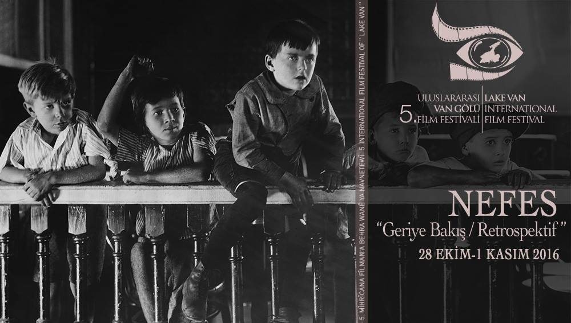

Gülistan ACET
Uludağ Üniversitesi Türkçe Öğretmenliği Bölümü ve Artuklu Üniversitesi Kürdoloji Bölümü Yüksek Lisans mezunu. 2009’dan bu yana birçok projede yönetmen ve yönetmen yardımcısı olarak yer almıştır. 2013 yılında Cennetten Kovulmak filmindeki Narin rolüyle Antalya Altın Portakal Film Festivali’nde en iyi yardımcı kadın oyuncu ödülünü almıştır. Yönetmenliğini yaptığı Karpuz Cenneti (2013), Baharı Beklerken (2014) ve Günah (2015) adlı kısa filmleri, çok sayıda ulusal ve uluslararası festivalde yarışıp ödüller almıştır.

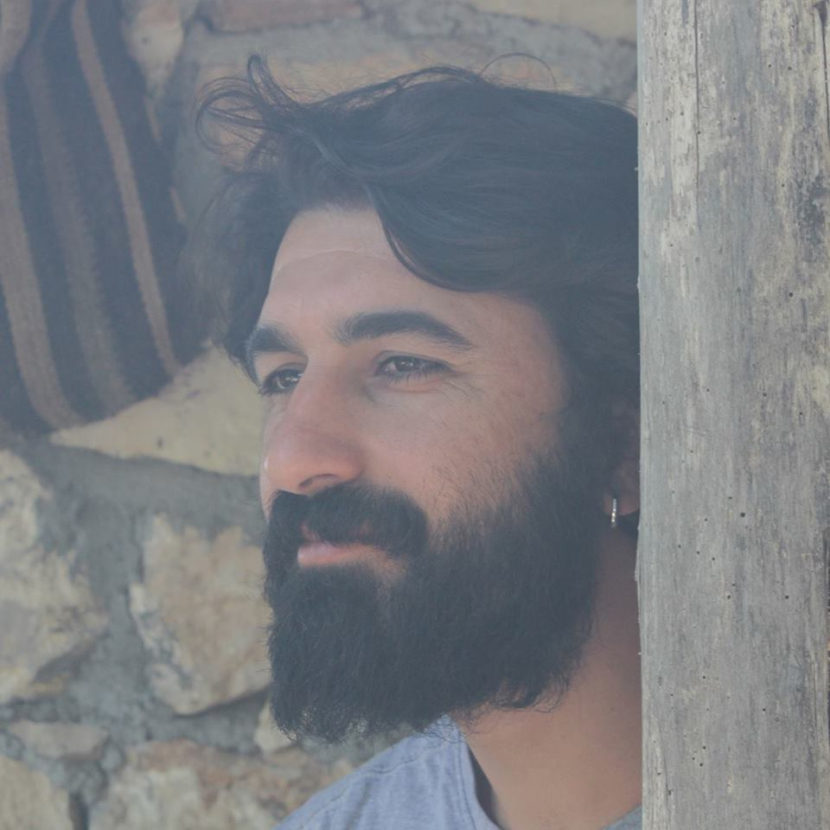 | Murat EROĞLU  1985 TUNCELİ doğumlu  Üniversite yıllarında kısa film ve belgesel çalışmalarında bulundu. Mezun olduktan sonra kısa bir süre gazetecilik yaptı. 2009 yılından itibaren profesyonel olarak sinema ve dizi sektöründe yardımcı yönetmen olarak çalışmaya başladı. 2014 yılında “Şafakla Dönenler” adlı ilk uzun metraj filminin senaristliğini ve yönetmenliğini yaptı. Film Ulusal ve uluslararası birçok festivale gitti. 3.Uluslararası Van Gölü Film Festivali’nde ’Umut Vadeden Yönetmen’ ödülü alan film, 64. Mannheim-Heidelberg Film Festivali’nde 800 film arasından 22 film arasına kalarak finalist oldu. Bunun yanı sıra 33.Farj Film Festivali, 33.İstanbul Film Festivali, 51.Antalya Altın Portakal Film Festivali, 23.Uluslararası Prag Film Festivali başta olmak üzere birçok festivale katıldı. 2015 yılında VENGO FİLM’i kurdu ve çalışmalarını burada sürdürmektedir.
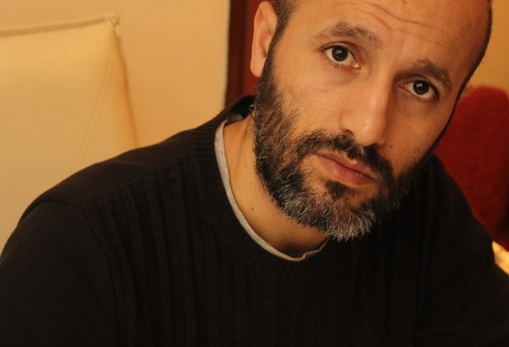 | Ömer ABAY  1981 yılında, Kars'ta doğdu. Orta ve liseyi Ankara'da okudu. Eskişehir Anadolu Üniversitesi İletişim Bilimleri Fakültesi Sinema ve Televizyon bölümünden mezun oldu. İstanbul’da yaşıyor ve sinema sektöründe görüntü yönetmeni olarak devam ediyor.
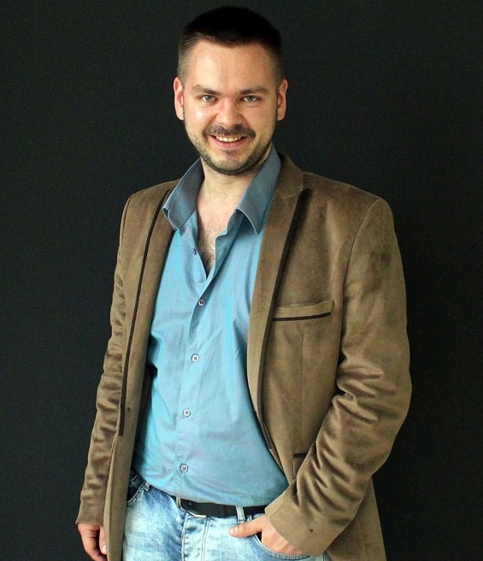 | Alexander GUROV  1987 Rusya, Volgograd doğumlu.  Volgograd Devlet Üniversitesi, “Rus dili ve Edebiyatı” bölümünde okudu, Edebiyat dalında da master yaptı. Aynı zamanda bir hobi olarak Arapça, Farsça ve Türkçe gibi doğu dilleri ve kültürleri ile ilgileniyor. Noter yeminli Rusça Türkçe tercümanlık yapıyor.  2010 yılından beri İstanbul’da devamlı olarak oturmakta ve genellikle çevirmelik, rehberlik, uluslararası danışmanlık ve dil eğitimi gibi faaliyetler sürdürmekte. Ayrıca, sinema ve sahne sanatları alanında da, film senaryosu, altyazı, oyun çevirmenliği, set tercümanlığı, uluslararası festival ve yarışma danışmanlığı, oyunculuk ve seslendirme gibi bir takım görev üstlendi ve halen yer almaya devam etmektedir.
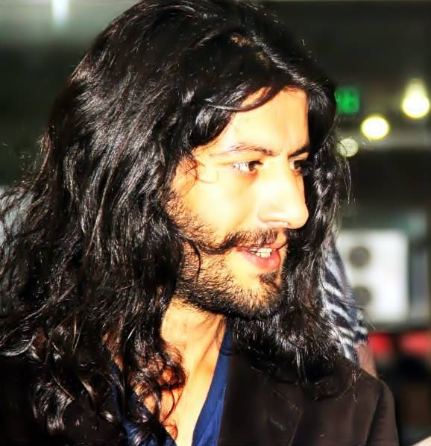 | Bager Oğuz OKTAY  Van’da doğdu, Mimar Sinan Güzel Sanatlar Üniversitesi Sanat Tarihi bölümünden mezun oldu. Sinema filmi ve tiyatro oyunlarında sanat yönetmenliği yaptı. ''Ansızın'' isimli kısa film ilk yönetmenliğini yaptı. Bajar Kültür Sanat Danışmanlığı’nın kurucusu ve yöneticisidir. Barış ve Sinema Derneği Başkan Yardımcısıdır. Uluslararası Van Gölü Film Festivali'nin projelendirme ve etkinlik yönetimi alanlarında yer almaktadır. İstanbul'da yaşıyor.

“5. Uluslararası Van Gölü Film Festivali
İnci Kefali (Darekh) Sinema Ödülleri
Festival Ön Jürisi’nin Belirlediği Finalist Filmler”

Finalist Sinema Filmleri:
- Abluka - Emin Alper (120 dk.) (Fransa/Türkiye) (Başvuru Sinema Filmi Finalist)
- Ağustos Böcekleri ve Karıncalar - Erhan Tuncer (120 dk.) (Türkiye) (Başvuru Sinema Filmi Finalist)
- Aşık - Bilal Babaoğlu (90 dk.) (Türkiye) (Başvuru Sinema Filmi Finalist)
- Bana Git De - Handan Öztürk (100 dk.) (Türkiye) (Başvuru Sinema Filmi Finalist)
- Kar Korsanları - Faruk Hacıhafızoğlu (83 dk.) (Türkiye) (Başvuru Sinema Filmi Finalist)
- Misafir - Mehmet Eryılmaz (127 dk.) (Almanya / Türkiye) (Başvuru Sinema Filmi Finalist)
- Mehmet Salih - Güven Beklen (dk.) (Türkiye) (Başvuru Sinema Filmi Finalist)
- Yarım - Çağıl Nurhak Aydoğdu (dk.) (Türkiye) (Başvuru Sinema Filmi Finalist)
- 91.1 - Mustafa Haktanır (dk.) (Türkiye) (Başvuru Sinema Filmi Finalist)
- İç Şehir / Inner City - Ilgar Safat (115 dk.) (Azerbaycan) (Başvuru Sinema Filmi Finalist)
- Kırmızı Bahçe / Red Garden - Mirbala Salimli (88 dk.) (Azerbaycan) (Başvuru Sinema Filmi Finalist)
- Beyaz Yosun / White Moss / Белый ягель - Vladimir Tumaev, (100 dk.) (Russia) (Başvuru Sinema Filmi Finalist)
- İyi Çocuk / Good Boy / Хороший мальчик - Oksana Karas (94 dk.) (Russia) (Başvuru Sinema Filmi Finalist)
- Tantric Symphony / Между нот, или Тантрическая симфония - Boris Grachevskiy (123 dk.) (Russia) (Başvuru Sinema Filmi Finalist)

Finalist Belgesel Filmler:

- Ayva Göbeği - Doğacan Aktaş (120 dk.) (Başvuru Belgesel Filmi Finalist)
- Bîra min Tetin - Selim Yıldız (38 dk.) (Başvuru Belgesel Filmi Finalist)
- Dengbej Reso - Celil Badıkanlı (dk.) (Başvuru Belgesel Filmi Finalist)
- Gönderen: İlhami Sami Çomak - Çiğdem Mazlum / Sertaç Yıldız (68 dk.) (Başvuru Belgesel Filmi Finalist)
- Hazır Ol! - Onur Bakır (51 dk.) (Başvuru Belgesel Filmi Finalist)
- Hudut - Batuhan Kurt (dk.) (Başvuru Belgesel Filmi Finalist)
- Kara Atlas -Umut Vedat (67 dk.) (Başvuru Belgesel Filmi Finalist)
- Kayıp Vatan - Aydın Kapancık (120 dk.) (Başvuru Belgesel Filmi Finalist)
- O’nsuz - Ufuk Erden (dk.) (Başvuru Belgesel Filmi Finalist)
- Roza: İki Nehrin Ülkesi Kutbettin Cebe (74 dk.) (Başvuru Belgesel Filmi Finalist)
- Ülkemden Uzakta - Haydar Demirtaş (20 dk.) (Başvuru Belgesel Filmi Finalist)

